Memoria practica 4 micro grupo 7 ( Andrés Bellota; Sergio García)

Enunciado:

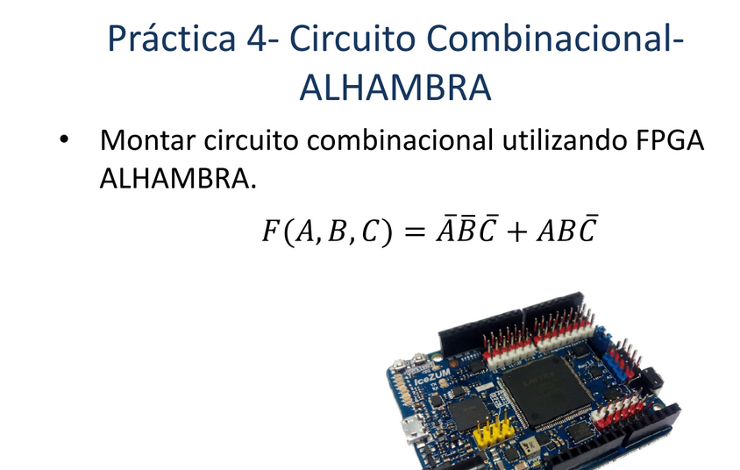

Realización del montaje correspondiente:

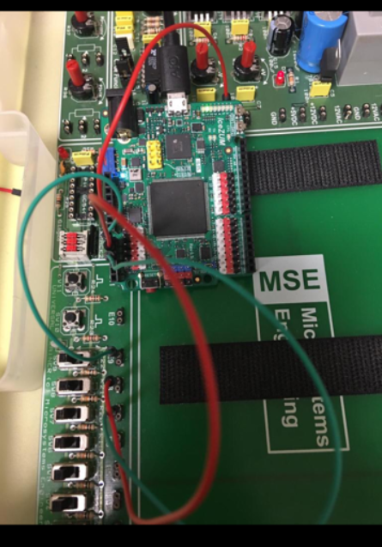

Para esta practica se han necesitado como se puede apreciar en la foto entre otras cosas la alhambra, el maletín que contiene todos o casi todos los componentes y que ahí que enchufar a la corriente alterna cableado y un cable que sirva para enchufarlo al portátil aparte del portátil y del programa icestudio que con las instrucciones nos ayuda a programar la alhambra veremos fotos del circuito ya echo mas adelante.

Tabla de la verdad:

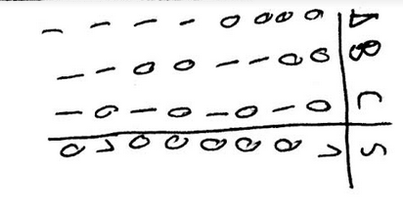

Aquí mostramos el circuito ya hecho con el programa y las respectivas instrucciones esta implementado mediante puertas NOT tres 5 AND y una OR podemos apreciar además las entradas y las respectivas salidas :

